广州大学学生实验报告

开课学院及实验室： 理学楼526 2017年 06月 05日
学院 | 数学与信息科学学院 |  | 年级、专业、班 | 信安151 | 姓名 | 陈华展  林继煜  黄政 | 学号 | 1515300024  1515300026  1514300055
实验课程名称 |  | 数据库原理与应用试验 |  |  |  |  | 成绩
实验项目名称 |  | 数据库设计实验 |  |  |  |  | 指导老师
一、系统需求分析报告
本实验拟完成的“学生选课系统”实现对学生基本信息、教师基本信息、课程基本信息的管理；需要包含下列3个模块：
1.基础信息处理模块：
该模块可完成对选课系统中的基础数据的管理：包括“教师”、“学生”、“课程”等基础信息的输入修改等。
2.选课处理模块：
该模块可以完成可选课程度的查询、选课信息的输入修改等。
3.选课信息后处理模块：
该模块可以完成对学生选课信息的查询，汇总；以及选课成绩的录入，修改。
二、系统设计方案
1.数据库设计
1)概念结构设计
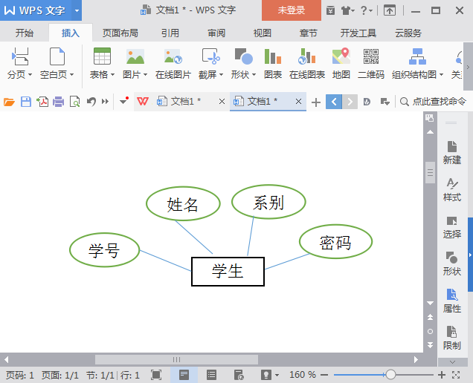
学生表E-R图
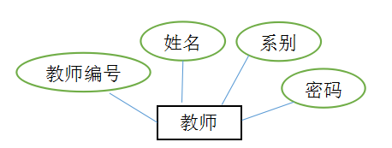
教师表E-R图
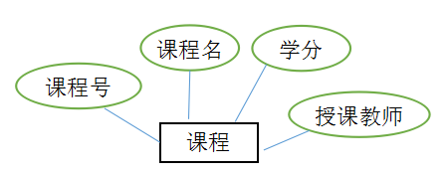
课程表E-R图
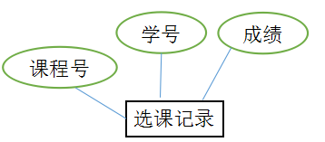
选课记录表E-R图
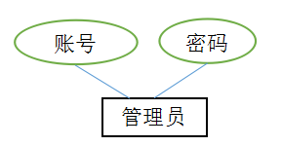
管理员表E-R图
2)逻辑结构设计
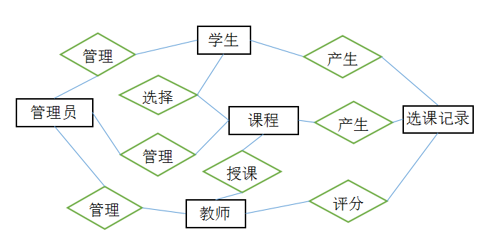
各个表之间的关系

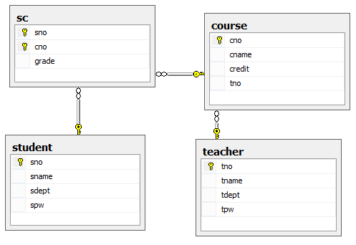
数据库关系图
3)数据库相关对象设计
用户帐号为sa
存储过程有：
（1）student表存储过程：
添加、修改、删除学生信息共3个存储过程。
（2）teacher表存储过程：
添加、修改、删除教师信息共3个存储过程。
（3）course表存储过程：
添加、修改、删除课程信息共3个存储过程。
（4）sc表存储过程：
添加、删除选课记录以及修改选课成绩共3个存储过程。
2.系统功能设计
1)总体设计
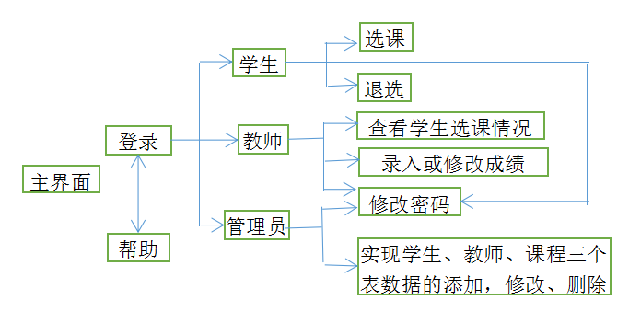

- 模块详细设计
- 主界面模块
该模块实现登录，帮助功能
界面设计：
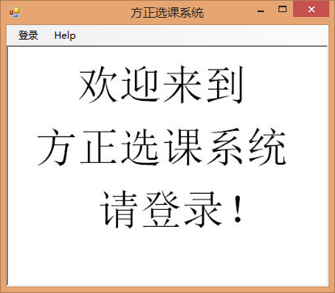
- 登录模块
该模块实现学生、教师、管理员三种账号类型的登录功能。
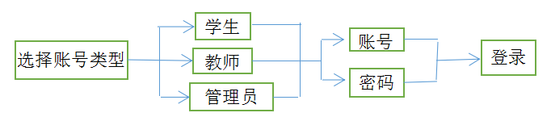
界面设计
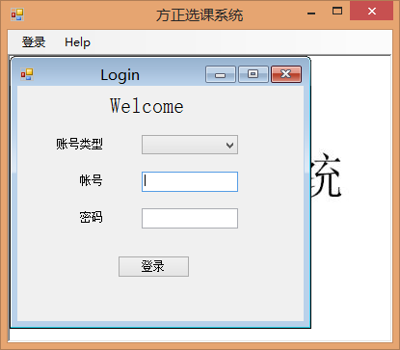
- 学生选课模块：
本模块实现查询可选课程和已选课程，选课和退选功能。
界面设计：
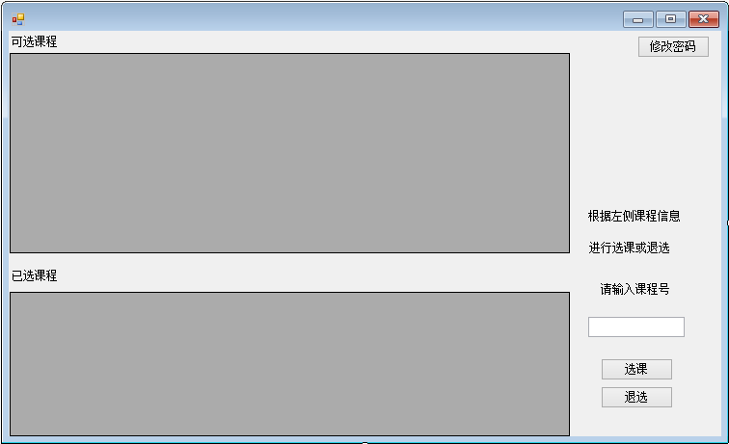
- 教师管理模块
本模块实现教师查询自己所授课程的学生选课情况，并实现成绩的录入与修改功能。
界面设计
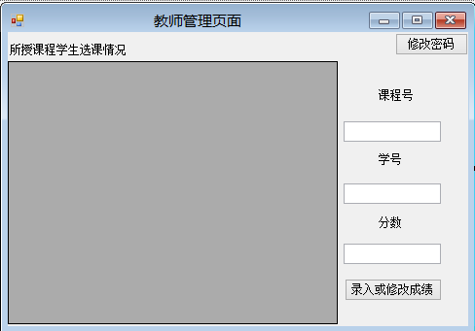

- 管理员管理模块
本模块实现对学生，教师，课程信息的添加、修改、删除功能以及管理员的密码修改功能。
界面设计
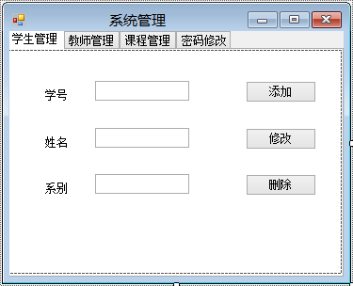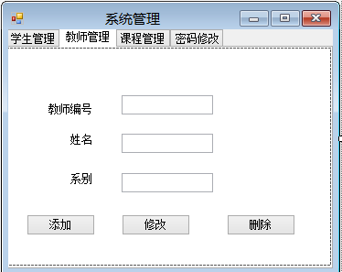
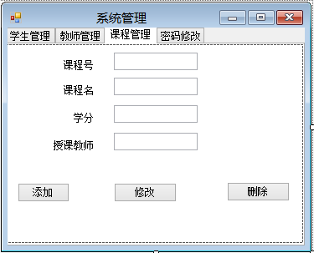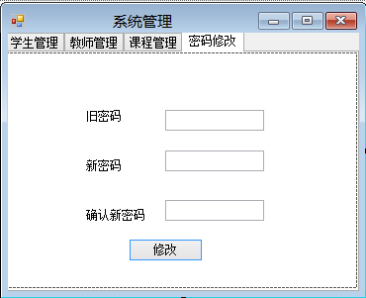
三、系统的实现
1）数据库设计模块
本模块使用SQL server 2008工具实现数据库设计
主要代码：
create database ccsys /*创建数据库ccsys*/
go
use ccsys
go
create table student /*创建学生表student*/
(
sno varchar(10) Primary key, /*学号*/
sname varchar(20) NOT NULL, /*姓名*/
sdept varchar(15) NOT NULL, /*所在系*/
spw varchar(10) default '000000' Not null /*密码*/
)
go
create table course /*创建课程表course*/
(
cno varchar(10) , /*课程号*/
cname varchar(20) not null, /*课程名*/
credit int not null, /*学分*/
tno varchar(10) , /*任课教师*/
Primary key (cno) /*主键约束*/
)
go
create table sc /*创建选课表sc*/
(
sno varchar(10) , /*学号*/
cno varchar(10) , /*课程号*/
grade int, /*成绩*/
Primary key (sno, cno),
CHECK(grade BETWEEN 0 AND 100),
FOREIGN KEY(sno) REFERENCES student(sno),
FOREIGN KEY(cno) REFERENCES course(cno)
)
go
create table teacher /*创建教师表teacher*/
(
tno varchar(10) Primary key, /*教师编号*/
tname varchar(20) NOT NULL, /*姓名*/
tdept varchar(15) NOT NULL, /*所在系*/
tpw varchar(10) default '000000' Not null /*密码*/
)
go
create table adm /*创建管理员表adm*/
(
ano varchar(10) Primary key, /*帐号*/
apw varchar(10) default '000000' Not null /*密码*/
)
go /*插入一个管理员账号*/
insert into adm values('001','123456')
go
2）系统功能模块
本模块在VS2012开发环境下利用C# Windows窗体应用程序实现，由于系统功能较多，故需要分成多个窗口来实现，以下是各个窗口的主要函数块：

- 主窗口主要代码框架：
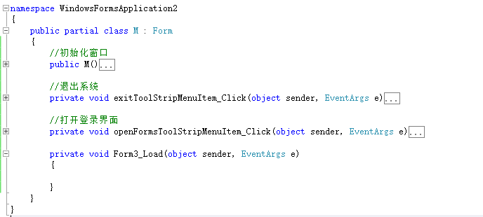

（2）登录窗口主要代码框架：
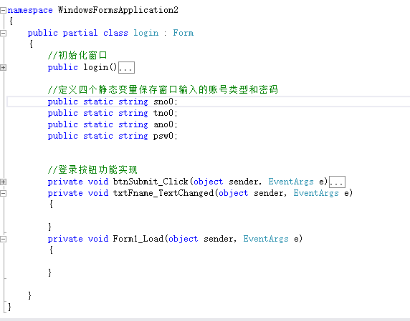

- 学生选课窗口主要代码框架：
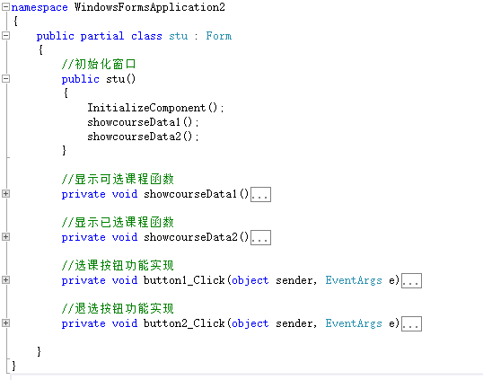
- 教师管理窗口主要代码框架：
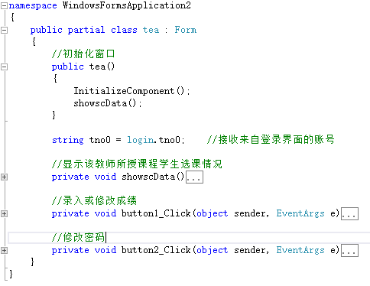

（5）管理员页面主要代码框架：
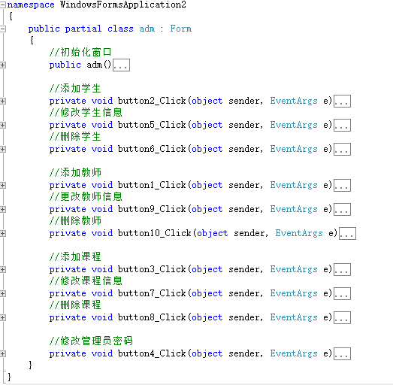
连接数据库主要代码：
string connString = @"server =localhost; user id =sa ; password=123456chz;database=ccsys";
SqlConnection conn = new SqlConnection(connString);
SqlCommand comm = new SqlCommand("SQL查询语句", conn);
SqlDataReader result = comm.ExecuteReader(); //新建对象用于读取数据库中的数据
comm.ExecuteNonQuery(); //返回影响行数
四、系统测试运行报告
测试流程及测试结果：
a.管理员登录唯一的管理员账号001，该账户已经在数据库创建时插入，密码为123456
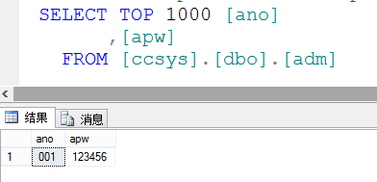
登录成功，进入系统管理页面:
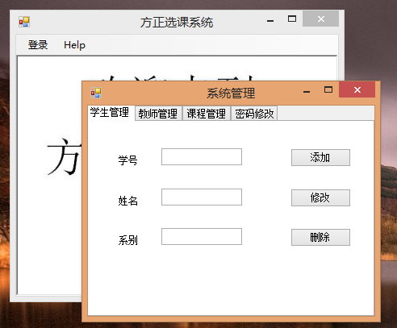
尝试输错密码或输入不存在的账号，结果均无法登录：
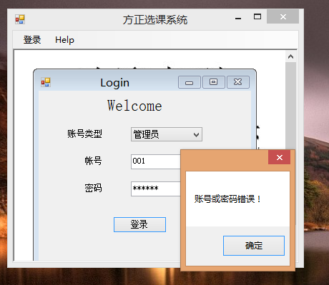
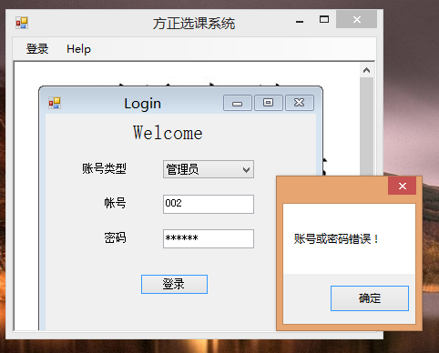
在系统管理页面中进行以下操作：
（1）添加教师信息：
教师编号 | 0001 | 0002
姓名 | 唐伯虎 | 爱因斯坦
系别 | 文学系 | 物理系
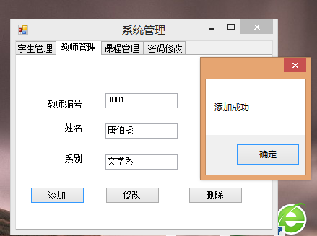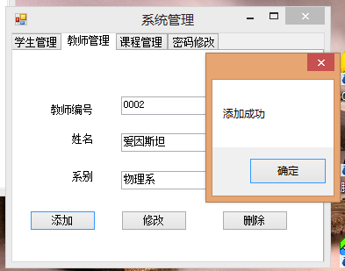
若再次添加重复的教师编号0001，则添加失败，这是为了满足教师编号的主键约束：
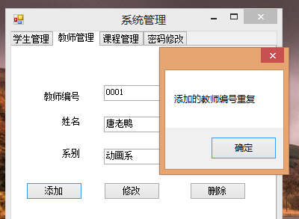
现在删除教师编号为0002的教师：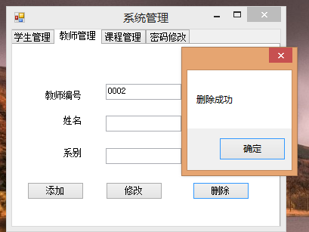
若再次删除教师编号0002，则删除失败，因为教师表中已经没有该记录：
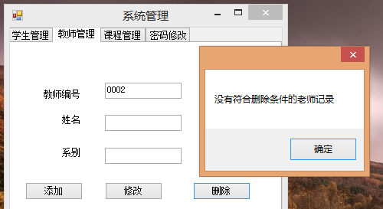
为了后面的测试，再次添加0002号教师的信息。
（2）添加课程信息：
课程号 | 01 | 02 | 03 | 04
课程名 | 数据库设计 | C语言 | 高等代数 | 数学分析
学分 | 3 | 3 | 4 | 2
授课教师编号 | 0002 | 0001 | 0001 | 0002
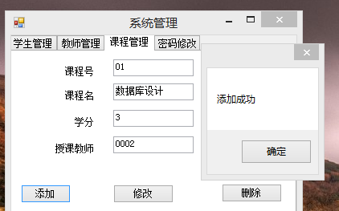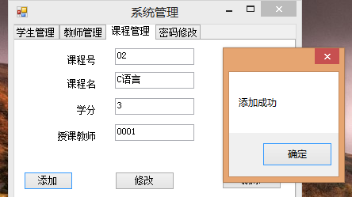
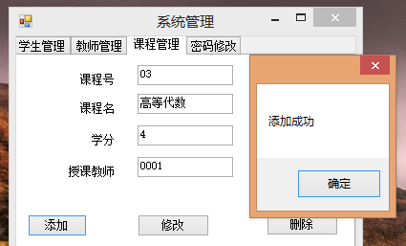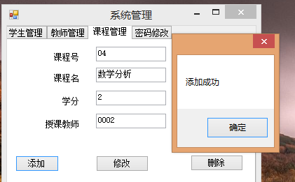
- 添加学生信息：
学号 | 00001 | 00002 | 00003
姓名 | 中国红 | 祖母绿 | 天空蓝
系别 | 文学系 | 文学系 | 物理系
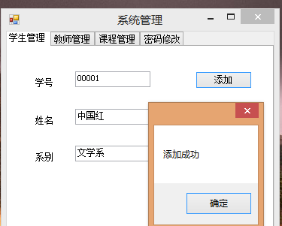
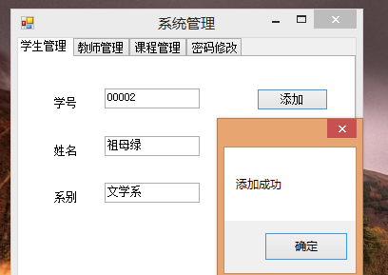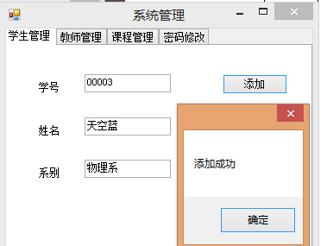
b.各个学生账号登录系统按以下选课表进行选课，默认密码是000000
学号  课程号 | 01 | 02 | 03 | 04
00001 | ✔ | ✔ | ✔
00002 |  | ✔ | ✔ | ✔
00003 | ✔ | ✔ |  | ✔
学生账号00001登录：
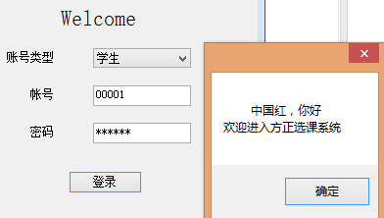
点击确定进入选课界面：
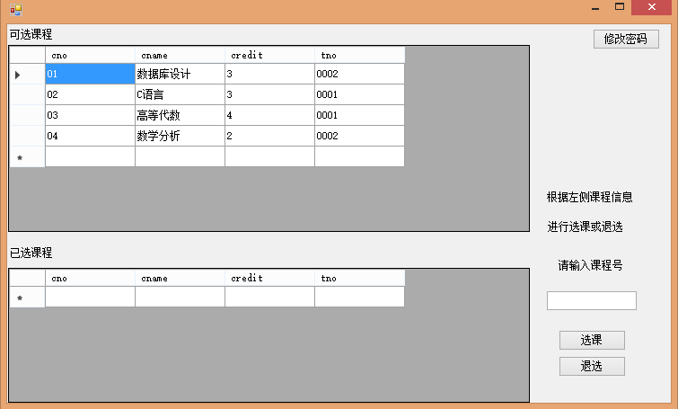
依次添加课程01,02,03

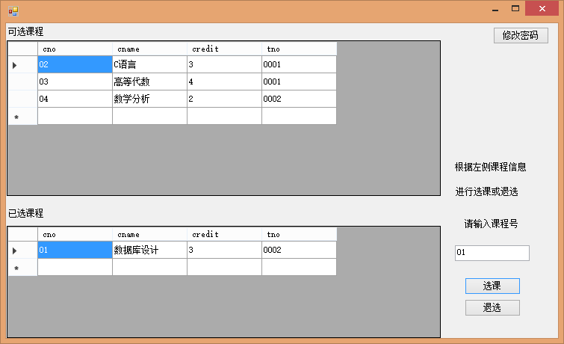
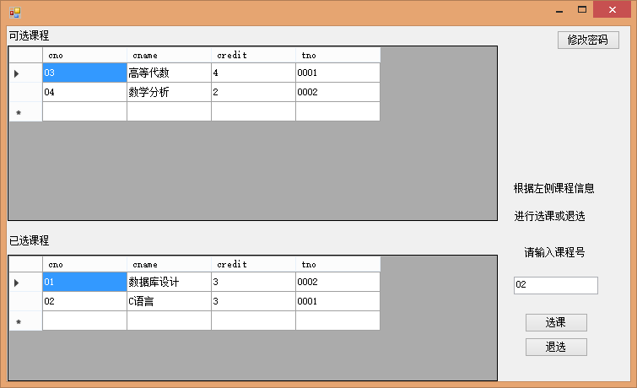
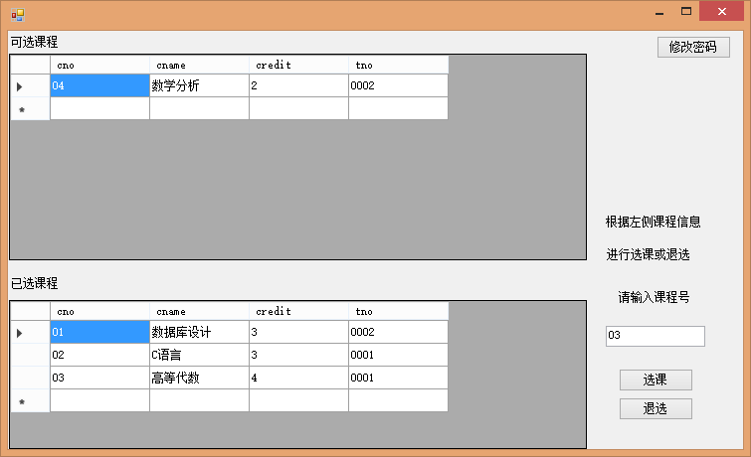
尝试再次选择01号课程：
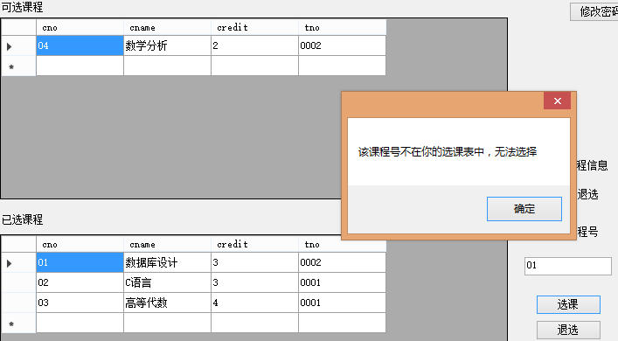
尝试退选01号课程：
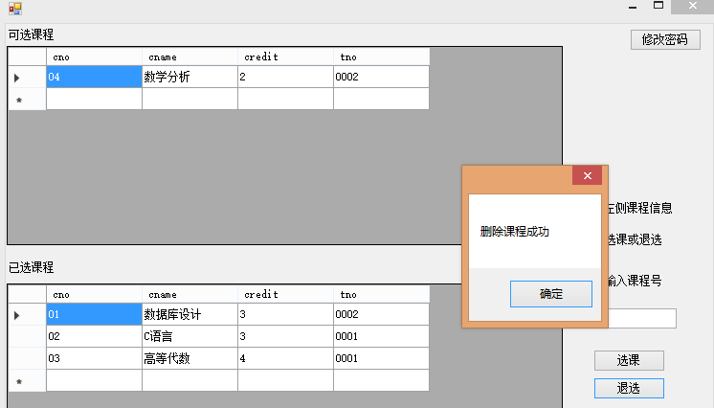
点击确定：
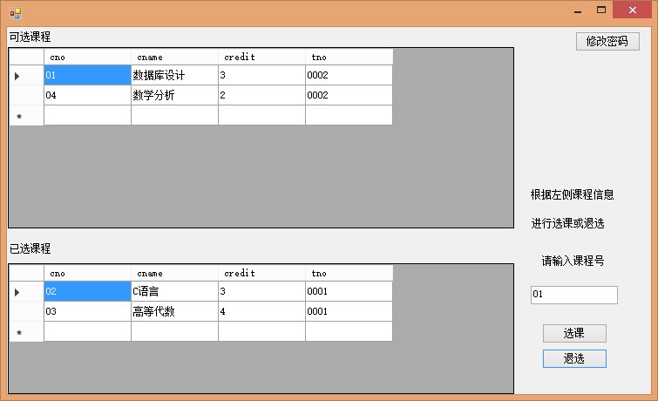
接着再次为00001号学生选择01号课程，然后参照选课表依次为学号00002,和00003选课，完成学生选课测试。
c.各个教师账号登录查看学生选课情况并尝试录入成绩
教师账号0001登录，默认密码是000000：
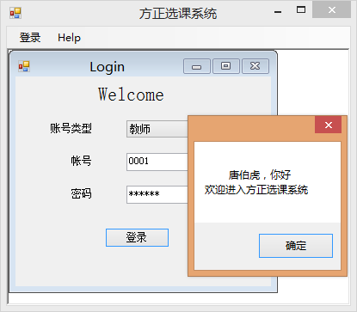
点击确定，弹出教师管理页面：
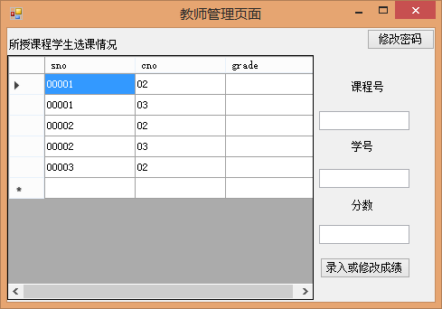

尝试给第一条选课记录录入成绩为95分：
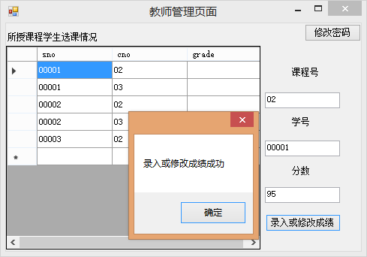
点击确定，第一条选课记录录入成绩成功，grade一列不再为空：
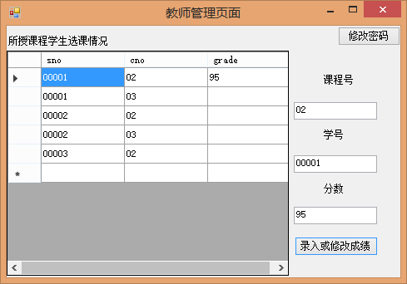

更改第一条记录的成绩为99分：
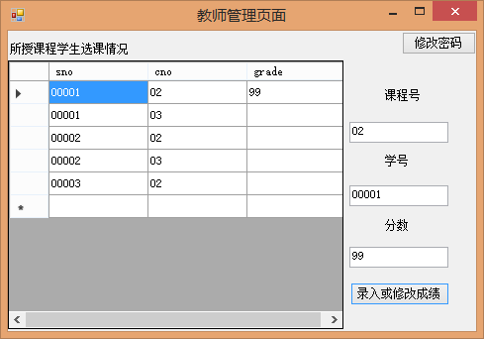
同样，0002号教师也可查询到所授课程选课情况：
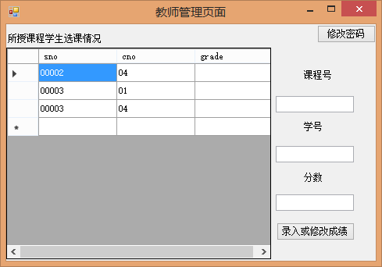
至此，该系统的测试完成。

- 个人完成的程序模块和文档清单
项目文档清单：
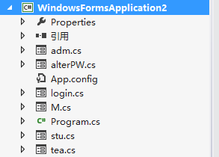
- 个人遇到的困难与获得的主要成果
在第一次看到实验要求时，我很茫然，虽说我学了一个学期的数据库课程，掌握了一些基本的SQL查询语句，可是对于“选择一种编程语言（如VB,C#,Java，PB,Delphi，ASP等），建立一个基于C/S或B/S结构的数据库管理系统”这种实验要求，我还是难以接受的，事实上，我大学课程中对上面几种语言几乎是0接触，所以，别说是做系统，就是连选择编程语言都是个问题。
后来，我去图书馆找到了一本sql server 与 C#入门的书，感觉C#的代码还是挺容易理解的，所以就参照那本书学习了一些与SQL server有关的C#知识，从连接数据库到数据库中数据的读取，再到学习使用C#窗体应用程序。期间也参照了很多资料，总共花了十来天才完成此次实验。在本次设计的过程中，我对数据库的相关知识有了一个比较系统的认识和理解。同时使我学会了如何使用所学的知识去解决一些实际的问题。

